INFORME DE RESULTADOS DE
TRATAMIENTO DE AUDIO
Experiencia SONIDO · CADI Percepción Computacional
Semanas 4, 5 y 6
Autor: Jerson Baquero Cháves
Archivo analizado: archivo_prueba.m4a
Octubre de 2026

1. Introducción y problemática
Este informe documenta el tratamiento computacional de una grabación de audio entregada como material de práctica. El objetivo es recorrer el ciclo completo trabajado en las semanas 4 a 6: caracterizar la señal, detectar sus defectos, preprocesarla, analizarla en tiempo y frecuencia y extraer descriptores que permitan interpretarla.
Problemática. Al inspeccionar el archivo se identificaron tres problemas que degradan la calidad y la utilidad de la señal para análisis posteriores (por ejemplo, reconocimiento de voz o extracción de características):
- Golpe de baja frecuencia al inicio (primeros ~0,7 s): un transitorio con desplazamiento de continua que satura la señal (1082 muestras en ±1,0 de 562080 totales).
- Ruido de fondo de banda ancha audible en las pausas entre palabras, que reduce la relación señal/ruido.
- Energía fuera de la banda útil de la voz (rumble por debajo de 80 Hz y ruido de alta frecuencia por encima de 8 kHz).
La pregunta que guía el trabajo es: ¿qué cadena de preprocesamiento mejora la señal sin destruir la información de la voz, y cómo se verifica con evidencia cuantitativa y visual?

2. Datos y herramientas

2.1 Descripción del audio
Propiedad | Valor medido
Formato original | M4A (AAC-LC), 192 kb/s
Frecuencia de muestreo | 48000 Hz
Canales | 2 (estéreo; correlación L/R = 0.9999)
Duración | 11.71 s
Pico / RMS | 1 (0 dBFS) / 0.1491
Offset DC | -0.0193
Muestras saturadas | 1082

Como los dos canales son prácticamente idénticos (correlación de 0,9999), la grabación es en esencia monofónica, por lo que se promedió a un solo canal sin pérdida de información espacial. El espectro original muestra además un corte abrupto cerca de 18,5 kHz, típico del códec AAC con pérdidas, y no un rasgo de la fuente.

2.2 Herramientas
- Python 3 con NumPy (cálculo numérico), SciPy (filtros Butterworth, STFT, espectrogramas, DCT) y Matplotlib (gráficas).
- FFmpeg para decodificar el .m4a a WAV PCM de 16 bits.
- Los MFCC y el detector de F0 se implementaron directamente con NumPy/SciPy, sin librerías de audio de alto nivel, para dejar explícito cada paso del cálculo.

3. Metodología
El código completo del pipeline (tratamiento_audio.py) está publicado en el repositorio del proyecto: https://github.com/Jerson09/Informe_de_resultados_de_tratamiento_de_audio_Jerson. A continuación se resume en el orden de ejecución:
Paso | Operación | Parámetros y justificación
1 | Carga y paso a mono | Promedio de canales; los canales son casi idénticos.
2 | Eliminación de DC | Se resta la media para centrar la señal en cero.
3 | Filtro pasa-altas | Butterworth orden 4, fc = 80 Hz, fase cero (sosfiltfilt). Elimina el golpe inicial y el rumble; la voz masculina más grave rara vez baja de ~85 Hz.
4 | Filtro pasa-bajas | Butterworth orden 6, fc = 8 kHz. La inteligibilidad de la voz se concentra por debajo de 8 kHz; arriba solo queda ruido.
5 | Detección de actividad (VAD) | Energía RMS en tramas de 25 ms con salto de 10 ms. Umbral = piso de ruido (percentil 10) + 12 dB; se cierran huecos menores de 150 ms y se descartan ráfagas menores de 60 ms.
6 | Reducción de ruido | Sustracción espectral sobre STFT (ventana 2048, salto 512). Perfil de ruido = mediana de las tramas sin actividad; sobre-sustracción α = 2 y piso espectral β = 0,05.
7 | Normalización | Pico a −3 dBFS, sin saturación.
8 | Análisis | Espectro de Welch, espectrogramas, F0 por autocorrelación y 13 MFCC con banco de 40 filtros mel.

4. Resultados

4.1 Dominio del tiempo
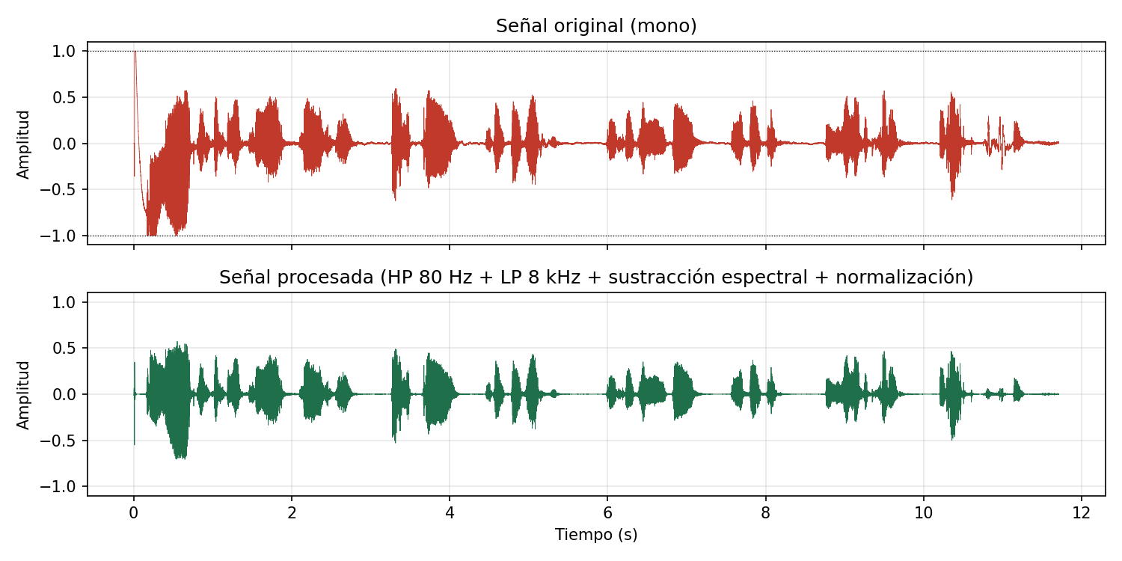
Figura 1. Forma de onda antes y después del tratamiento.
En la señal original se observa claramente el problema principal: durante los primeros 0,7 s hay un desplazamiento hacia valores negativos que llega a saturar en −1,0, con una cola de decaimiento lento. Esa deriva es una componente de muy baja frecuencia (por debajo de 60 Hz) producida, probablemente, por una manipulación del micrófono o del teléfono al iniciar la grabación. Tras el filtrado la señal queda centrada, sin saturación, y las ráfagas de voz se distinguen con claridad. Queda un pequeño pico residual en el instante inicial, que es el borde del transitorio.
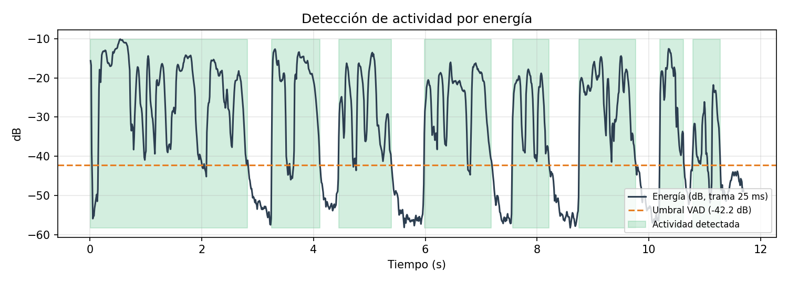
Figura 2. Energía por trama y regiones de actividad detectadas por el VAD.
El VAD calculó un piso de ruido de -54.2 dB y un umbral de -42.2 dB; marcó como actividad el 72.5 % de la grabación. Visualmente, las regiones verdes coinciden con los grupos de sílabas de la gráfica anterior.

4.2 Dominio de la frecuencia
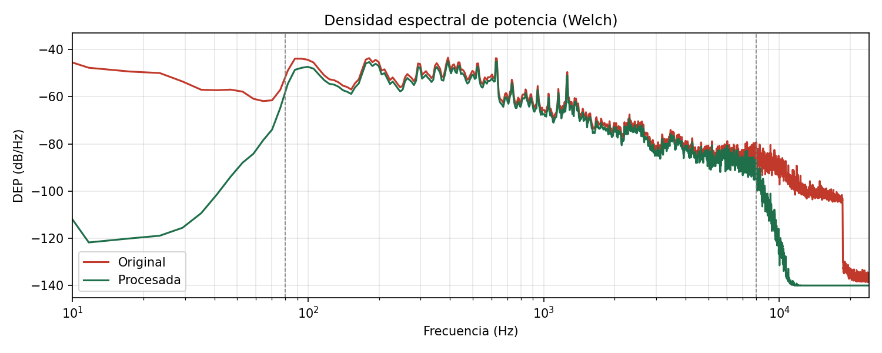
Figura 3. Densidad espectral de potencia (Welch) antes y después.
El espectro confirma el efecto de los filtros: por debajo de 80 Hz la potencia cae más de 50 dB (se elimina el golpe y la deriva de continua), y por encima de 8 kHz se atenúa el ruido de banda ancha. Entre 100 Hz y 5 kHz, donde vive la voz, ambas curvas prácticamente se superponen, lo que indica que el contenido útil se conservó. La estructura de picos regularmente espaciados a bajas frecuencias corresponde a los armónicos de la voz.
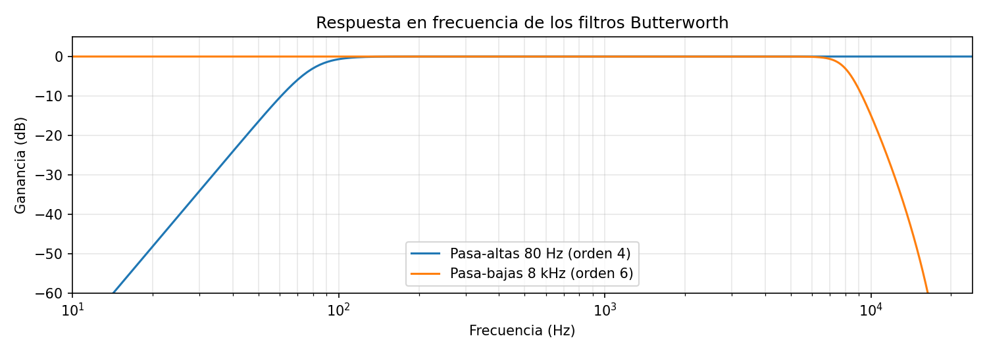
Figura 4. Respuesta en frecuencia de los filtros Butterworth empleados.
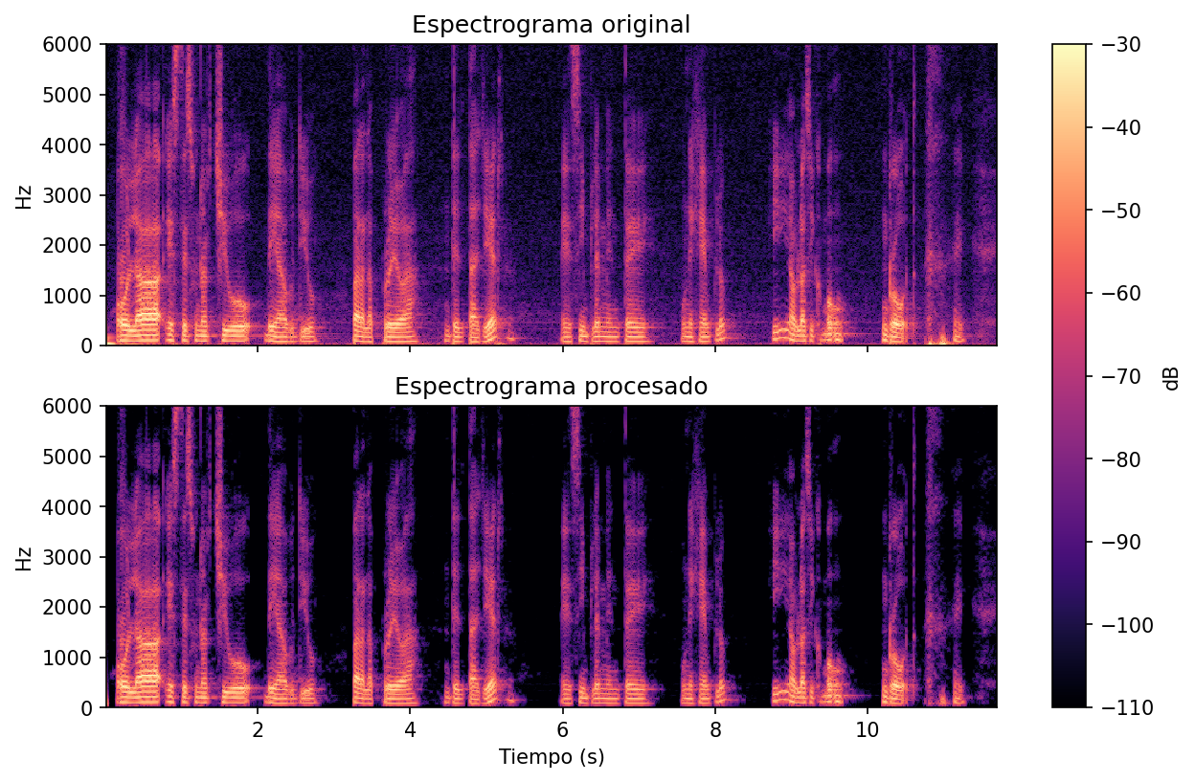
Figura 5. Espectrogramas (0–6 kHz) antes y después del tratamiento.
En el espectrograma original hay un fondo de ruido uniforme en todas las frecuencias y una banda horizontal tenue cerca de 400 Hz que persiste también en las pausas. Después de la sustracción espectral, el fondo cae a negro en los silencios y los armónicos y formantes de las vocales permanecen visibles. También se nota un costo: algunas colas de baja energía al final de las palabras (por ejemplo cerca de 5 s y 10,5 s) quedan recortadas, porque quedaron por debajo del umbral de sustracción.

4.3 Descriptores de la voz
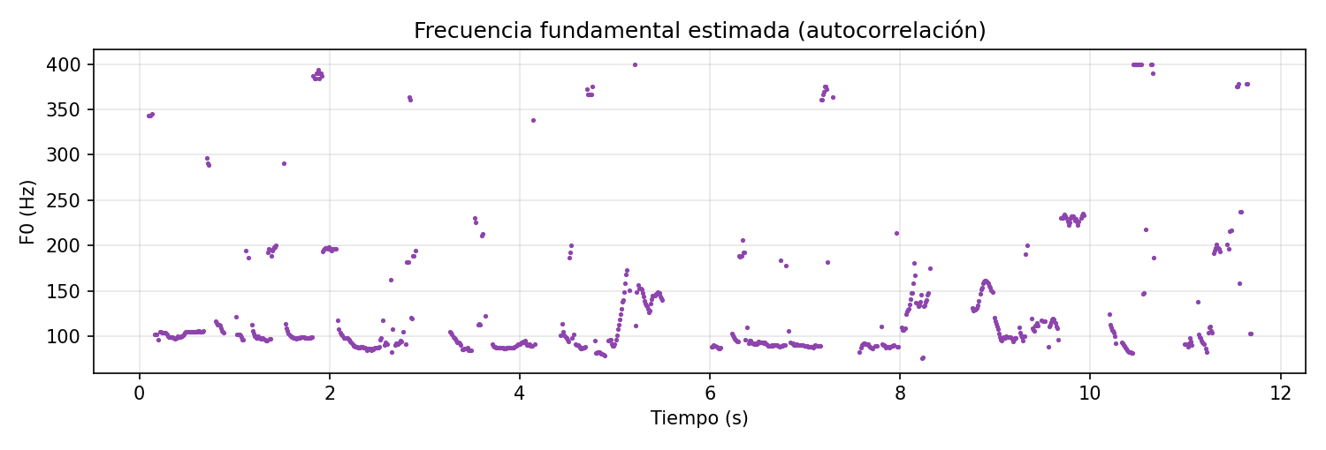
Figura 6. Frecuencia fundamental estimada por autocorrelación.
La mediana de F0 es de 99.6 Hz, con el 80 % central de las estimaciones entre 87.4 y 226.4 Hz, y el 64 % de las tramas se clasificó como sonoro. Una mediana cercana a 100 Hz es típica de una voz masculina grave. Los puntos aislados por encima de ~190 Hz, especialmente los agrupados cerca de 385–400 Hz, son errores de octava del método de autocorrelación (detecta un múltiplo del periodo verdadero) o tramas de transición, y no cambios reales de tono; por eso se reporta la mediana y no el promedio.
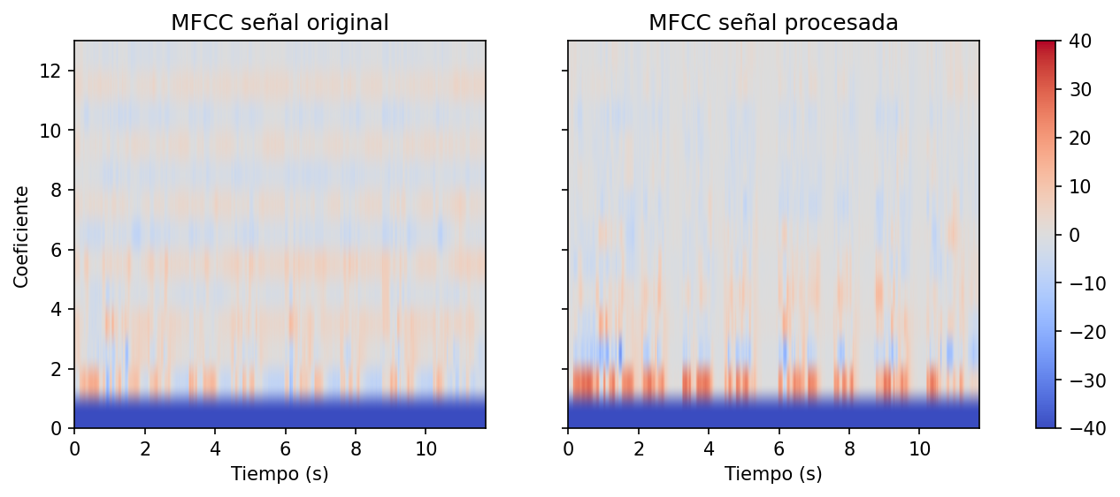
Figura 7. Coeficientes MFCC (13 × tramas de 10 ms) de la señal original y la procesada.
Se obtuvo una matriz de MFCC de 13 coeficientes por 1169 tramas. A simple vista ambas matrices son muy similares en las regiones con voz, lo que indica que el tratamiento conservó la envolvente espectral; las diferencias aparecen sobre todo en los silencios, donde el ruido de fondo deja de influir en los coeficientes. Una comparación cuantitativa (por ejemplo, la distancia entre MFCC de tramas silenciosas) quedaría como trabajo futuro. El centroide espectral mediano en tramas activas fue de 339 Hz.

4.4 Resumen cuantitativo
Métrica | Original | Procesada
Saturación | 1082 muestras | 0 (pico −3 dBFS)
Offset DC | -0.0193 | ≈ 0
Relación señal/ruido estimada* | 11.4 dB | 25.7 dB (solo filtros) / 39.6 dB (con sustracción)
Ancho de banda útil | 0–18,5 kHz | 80 Hz–8 kHz
* Estimada como la diferencia entre la energía media de las tramas activas y la de las inactivas, según el VAD.

5. Discusión y limitaciones
- El aumento de SNR de 11,4 a 39,6 dB debe leerse con cautela. La ganancia de 11,4 a 25,7 dB viene de los filtros y es robusta. El salto a 39,6 dB con la sustracción espectral está inflado por construcción: el método lleva a casi cero las tramas inactivas, de modo que la métrica de diferencia de energías crece sin que la voz haya mejorado en esa proporción. Para una medida honesta haría falta una referencia limpia o una métrica perceptual (PESQ, STOI).
- Compromiso de la sustracción espectral. Con α = 2 se elimina el ruido de fondo, pero se recortan colas suaves y puede aparecer "ruido musical". Un α menor (1,2–1,5) conserva más naturalidad a costa de más ruido residual.
- El golpe inicial se atenuó pero no se recuperó. Las muestras saturadas son información perdida: el filtro elimina la deriva, pero no puede reconstruir la forma de onda original recortada. El segmento de ~0 a 0,7 s debe considerarse de menor calidad.
- VAD basado solo en energía. Funciona bien aquí porque el ruido es estacionario y bajo; con ruido más fuerte o no estacionario tendería a confundir ruido con voz. Un VAD con paso por cero o modelos estadísticos sería más robusto.
- Limitación de la evaluación. Las conclusiones se apoyan en métricas y gráficas. No se realizó transcripción ni una prueba de escucha formal, por lo que no se evaluó la inteligibilidad de forma subjetiva. Se recomienda escuchar audio_procesado.wav junto con el original para validar el resultado.

6. Conclusiones y aprendizajes
- La inspección inicial (nivel, saturación, DC, correlación entre canales, espectro) fue decisiva: permitió identificar el golpe inicial y justificar cada decisión de diseño, en lugar de aplicar filtros a ciegas.
- Los filtros Butterworth de fase cero resolvieron el problema más grave (deriva y saturación inicial) sin alterar la banda de la voz, como lo muestran el espectro y el espectrograma.
- La sustracción espectral limpia los silencios eficazmente, pero tiene un costo en las colas de baja energía; los parámetros α y β controlan ese equilibrio.
- Los descriptores (F0, MFCC, centroide) cuantifican la señal y revelan limitaciones de los métodos, como los errores de octava en la autocorrelación.
- Aprendizaje principal: toda métrica de mejora debe interpretarse junto con la forma en que fue calculada, porque un número alto no equivale necesariamente a mejor calidad.

Anexo A. Repositorio y reproducibilidad
Todo el material de este trabajo (código, audio de prueba, gráficas, audio procesado, métricas y este informe) está montado en el siguiente repositorio de GitHub:
https://github.com/Jerson09/Informe_de_resultados_de_tratamiento_de_audio_Jerson

Estructura del repositorio
Archivo / carpeta | Contenido
tratamiento_audio.py | Script completo del pipeline (carga, preprocesamiento, análisis y gráficas).
archivo_prueba.m4a | Audio de entrada utilizado en la actividad.
requirements.txt | Dependencias de Python (numpy, scipy, matplotlib).
README.md | Instrucciones de ejecución.
resultados/ | Gráficas fig1 a fig7 (.png), audio_procesado.wav, audio_mono_original.wav y metricas.json.
Informe_Tratamiento_Audio.docx | Este informe.

Cómo reproducir los resultados
- Instalar FFmpeg (necesario para decodificar el .m4a) y las dependencias con: pip install -r requirements.txt
- Ejecutar: python tratamiento_audio.py
- El script lee archivo_prueba.m4a desde su misma carpeta y genera todas las salidas en resultados/.

